ISTITUTO COMPRENSIVO “G. MARCONI”

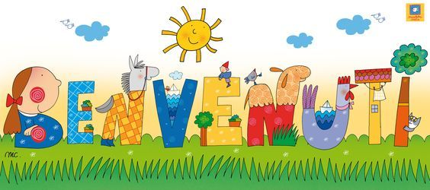

ALL’INCONTRO DI
“SCUOLA APERTA”

della SCUOLA DELL’INFANZIA “ITALO CALVINO”

https://www.canva.com/design/DAEw11z6fsg/VSmor0aDfOv90x_ekB9dEw/view?utm_campaign=designshare&utm_medium=link&utm_source=publishpresent

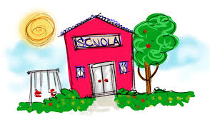

LA SCUOLA DELL’INFANZIA È UN LUOGO RICCO DI ESPERIENZE, SCOPERTE E RAPPORTI,

CHE SEGNANO PROFONDAMENTE LA VITA
DI TUTTI COLORO CHE, OGNI GIORNO,
VI SONO COINVOLTI.

È UN LUOGO CHE ACCOGLIE E PROTEGGE, CHE GARANTISCE ATTENZIONI E RISPOSTE AI BISOGNI DEL BAMBINO, AFFINCHÈ EGLI VENGA:

- ACCETTATO

- RISPETTATO

- ASCOLTATO

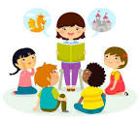

CHI SIAMO

La scuola dell’infanzia “I. Calvino” è divisa in tre sezioni.
Tutte le sezioni sono ETEROGENEE e sono formate da bambini di 3-4-5 anni.
Le docenti sono così assegnate:
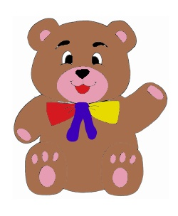
SEZIONE A

- Lorella Lorenzon
- Erica Briano
- Veronica Sinibaldi (sostegno)

SEZIONE B

- Maria Rosa Visentin
- Elisa Listuzzi
- Cinzia Barro

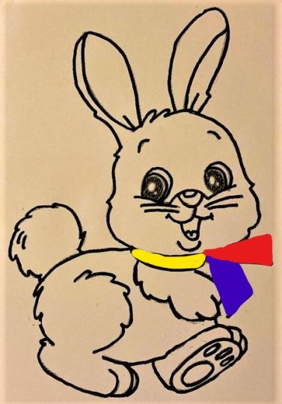
SEZIONE C

- Paola Lorenzon
- Tiziana Giacomel

La docente Patrizia Bettin, facente parte del Progetto di Supporto all’Emergenza sanitaria 2021-22, è impiegata nelle diverse sezioni in base alle necessità.
L’insegnante di religione cattolica, Cinzia Vidotto, è presente il lunedì.

PERSONALE ATA

Le collaboratrici scolastiche presenti nel plesso sono:
- Angelina Garbo

- Olga Bortolin

LA MIA GIORNATA A SCUOLA

La scuola è aperta dal lunedì al venerdì dalle ore 7.45 alle ore 16.00.
ACCOGLIENZA:
DALLE 7.45, PER CHI FA RICHIESTA DI INGRESSO ANTICIPATO, DALLE 8.00 ALLE 9.00 PER TUTTI.
ARRIVO A SCUOLA E GIOCO LIBERO.

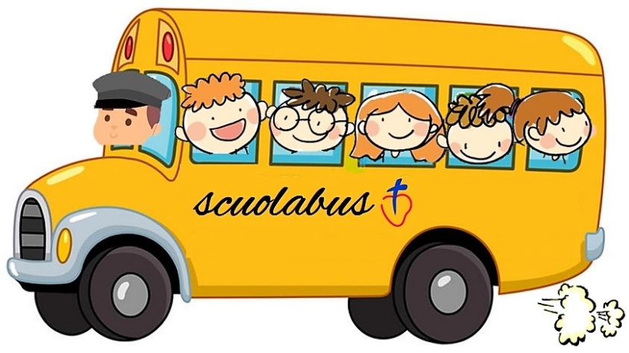

L’ACCOGLIENZA AVVIENE NEL SALONE CHE, PER L’EMERGENZA IN ATTO, È STATO SUDDIVISO IN TRE PARTI.

MERENDA E CANTI DALLE 9.00 ALLE 9.20.

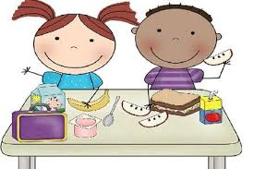

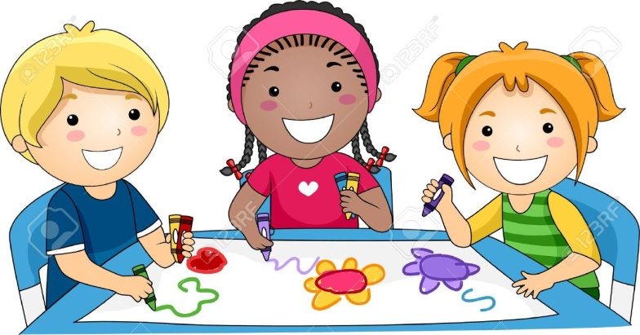

ATTIVITÀ IN SEZIONE O IN LABORATORIO DALLE 9.45 ALLE 11.15 o12.00.

DALLE 10.10 ALLE 12.30, LE INSEGNANTI SONO IN COMPRESENZA E POSSONO LAVORARE PER PICCOLI GRUPPI ANCHE UTILIZZANDO LO SPAZIO DEL SALONE/GIARDINO DESTINATO ALLA PROPRIA SEZIONE.

MOMENTO DEL PRANZO DALLE 11.30 ALLE 12.00 o DALLE 12.15 ALLE 12.45

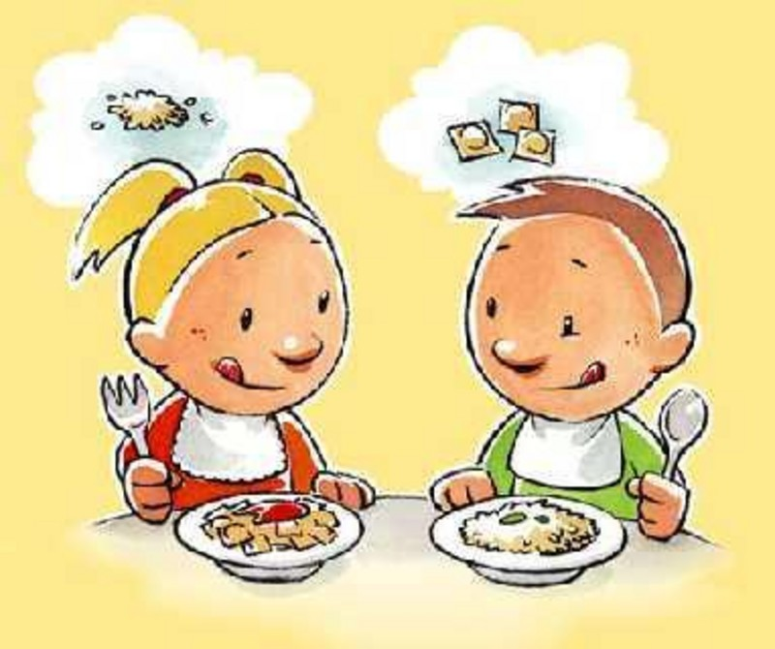

GIOCO LIBERO IN SALONE O IN GIARDINO DALLE 12.00 ALLE 13.30 E PRIMA USCITA
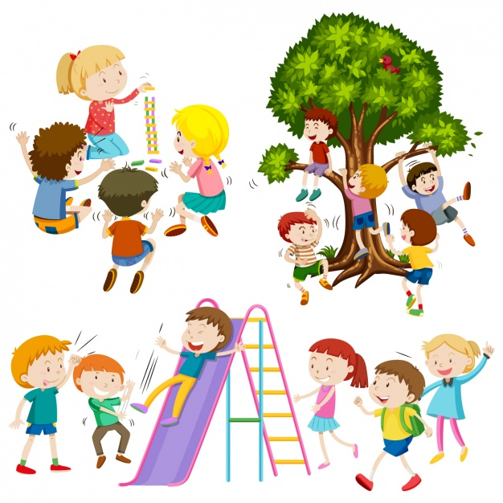

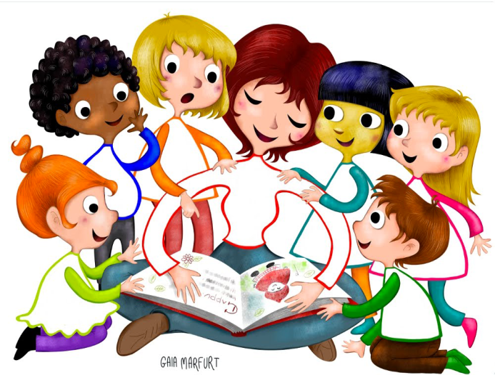

ATTIVITÀ IN SEZIONE O IN LABORATORIO DALLE 13.30 ALLE 15.00.

DALLE 15.00 ALLE 15.30 I BAMBINI FANNO MERENDA E SI PREPARANO PER L’USCITA.
ALLE 15.10 ARRIVA IL PULMINO

DALLE 15.30 ALLE 16.00 I BAMBINI ASPETTANO L’ARRIVO DEI GENITORI

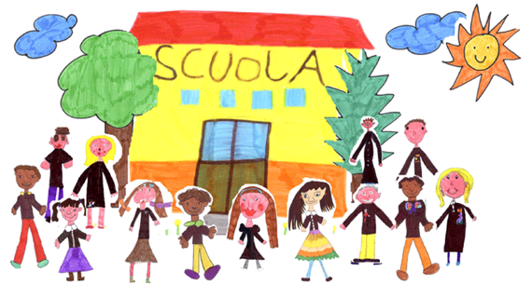

ORGANIZZAZIONE DIDATTICA

Le strategie adottate per rendere il bambino protagonista della vita scolastica possono essere così riassunte:
- Predisporre ambienti e materiali adeguati:
  - allo sviluppo dell’autonomia;
  - alle esperienze spontanee e socializzanti;
  - a favorire esperienze personali e di gruppo, di ricerca, di esplorazione e di apprendimento.
- Valorizzare il gioco spontaneo nelle molteplici funzioni:
- gioco motorio;
- gioco simbolico;
- gioco con regole;
- gioco con materiale strutturato e non.
- Favorire la vita di relazione:
- nel rispetto di norme e regole concordate;
- stabilendo rapporti positivi con gli altri;
- avviando lo sviluppo delle “abilità sociali”.
La Scuola dell’Infanzia si pone la finalità di promuovere nei bambini lo sviluppo dell’identità, dell’autonomia, della competenza e li avvia alla cittadinanza.
Tali finalità sono perseguite attraverso l’organizzazione di un ambiente di vita, di relazioni e di apprendimento di qualità, garantito dalla professionalità degli operatori e dal dialogo sociale ed educativo con le famiglie e con la comunità.

All’inizio di ogni anno scolastico viene indetta un’assemblea, rivolta ai genitori dei nuovi iscritti, in cui viene presentato il Progetto Accoglienza con i tempi e i modi relativi all’inserimento dei bambini. In questa occasione vengono anche illustrate tutte le modalità organizzative della nostra scuola.

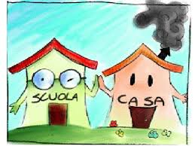

PROGETTO ACCOGLIENZA
https://www.canva.com/design/DAEr-lY04aI/iduafpfdq8L7pBadGA2wEg/view?utm_content=DAEr-lY04aI&utm_campaign=designshare&utm_medium=link&utm_source=sharebutton

PROGETTO BIMBI IN FESTA: HALLOWEEN
https://www.canva.com/design/DAEt8LXR6ME/5STpd_lfbaEYZvnvCDlgxA/watch?utm_content=DAEt8LXR6ME&utm_campaign=designshare&utm_medium=link&utm_source=sharebutton

PROGETTO ANNUALE: STAGIONE AUTUNNO
https://www.canva.com/design/DAEsi1aXZiY/G5Jy7vxfBSVLyrkdxbdPVg/view?utm_content=DAEsi1aXZiY&utm_campaign=designshare&utm_medium=link&utm_source=sharebutton

PROGETTO BIMBI IN FESTA: NATALE
https://canva.me/b0E1pGBc4lb

